Цель задания
Проверить базовые знания и навыки кандидата в области разработки на платформе RPA.
Платформа
Кандидат может использовать любую из доступных RPA-платформ, с которой он знаком и которая позволяет выполнить поставленные условия.
Критерии оценки
При выполнении задания будут оцениваться:
- Навыки разработки на RPA-платформе.
- Соблюдение Best Practices и принципов программирования.
- Читаемость, стиль кода и его структурированность.
- Бизнес-подход к реализации проекта.
Требования к выполнению
- Разработать проект в соответствии с описанным ниже заданием.
- Подготовить демонстрацию кода, презентацию и запуск проекта для проверки решения на собеседовании.
- Решение должно покрывать все указанные требования и демонстрировать знания кандидата в области RPA.

Робот для поиска книг
Входные данные:
Робот должен получать список книг, в любом удобном формате, например:
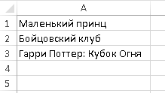
Считывание входных данных можно реализовать любым образом (например, форма, excel-файл или др.)
Описание:
Робот должен соответствовать следующим критериям:
- Осуществлять поиск по одному или нескольким магазинам (мазазины можно выбрать любые). Пример:
https://www.chitai-gorod.ru/
https://www.labirint.ru/
- Осуществялть поиск книз из входящего списка
- Получать ссылку на найденную книгу
- Получать тип обложки надйенной книги (Если имеется)
- Получать цену на данную книгу
- Получать скидку на данную книгу (Если имеется)
Итоговый отчет:
По резульату работы, робот должен сформировать отчет, который бы отображал всю полученную информацию. Пример:
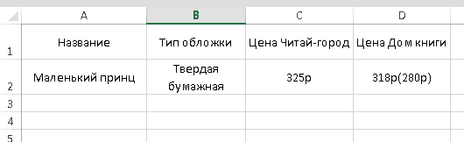
Итоговый отчёт должен быть отправлен по электронной почте. Может быть использована любая электронная почта. Получатель письма неважен, можно отправлять самому себе.

